**ACTIVIDAD PÁGINA VENTA DE HAMBURGUESAS**

**Dylan Santiago Rojas**

**Juan Guillermo Zuluaga**

**CONSTRUCCIÓN DE SOFTWARE**

**SENA**

**CENTRO DE INDUSTRIA Y CONSTRUCCIÓN**

**ADSO 2875646**

**IBAGUÉ – TOLIMA**

**2024**

**INDICE**

**Introducción ………………………………………………………………………………….….. 2**

**Código e Início ………………………………………………………………………………….. 3**

**CSS ……………………………………………………………………………………………… 4**

**Nosotros …………………………………………………………………………………………6**

**Anuncio ………………………………………………………………………………………….. 7**

**Blog ……………………………………………………………………………………………. . 8**

**Conclusion ……………………………………………………………………………………… 9**

**Glosario de términos ……………………………………………………………………………10**

**Bibliografia …………………………………………………………………………………….. 12**

**Introducción:**

En este documento se evidenciará el desarrollo de un sitio web para una hamburguesería que representa una herramienta esencial para captar nuevos clientes y fortalecer la identidad en el entorno digital. En un sector tan dinámico, contar con una página web bien estructurada permite a los clientes explorar el menú, realizar pedidos de manera conveniente, ubicar la ubicación del negocio y establecer una conexión más cercana con la marca. Un diseño atractivo y una navegación intuitiva, especialmente optimizada para dispositivos móviles, aseguran que cada visita sea satisfactoria. Desde los aspectos visuales hasta la implementación de funciones como pedidos en línea y ofertas especiales, el sitio web debe reflejar la esencia de la hamburguesería y facilitar una experiencia de compra ágil y accesible. Con un enfoque en la estética y la funcionalidad, una página web para un negocio de hamburguesas se convierte en un recurso poderoso para atraer nuevos consumidores, fidelizar a los clientes actuales y mejorar la visibilidad en el competitivo mundo digital.

**Código e Inicio**

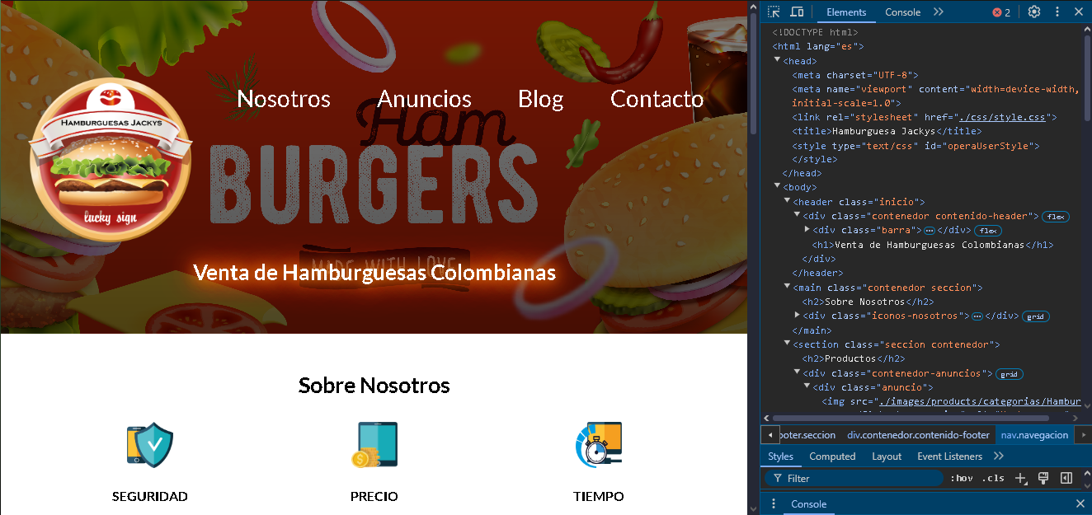

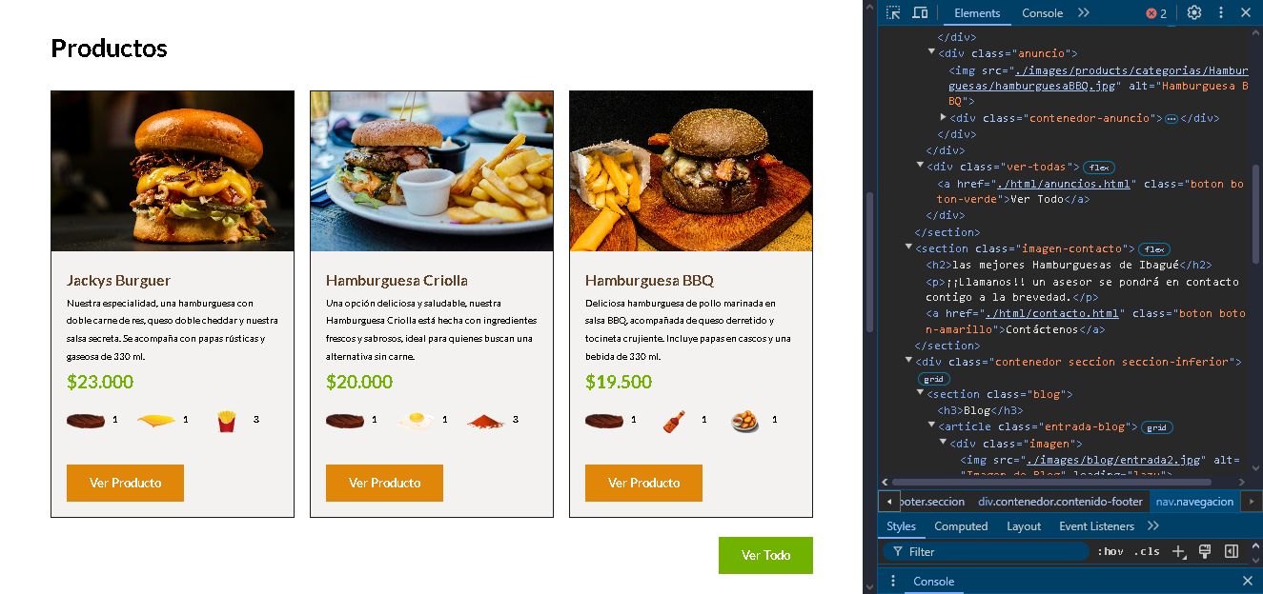

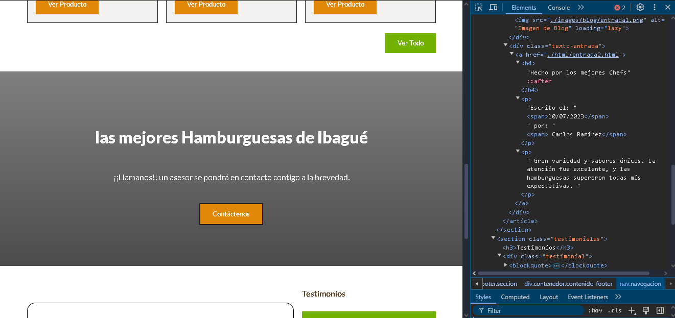

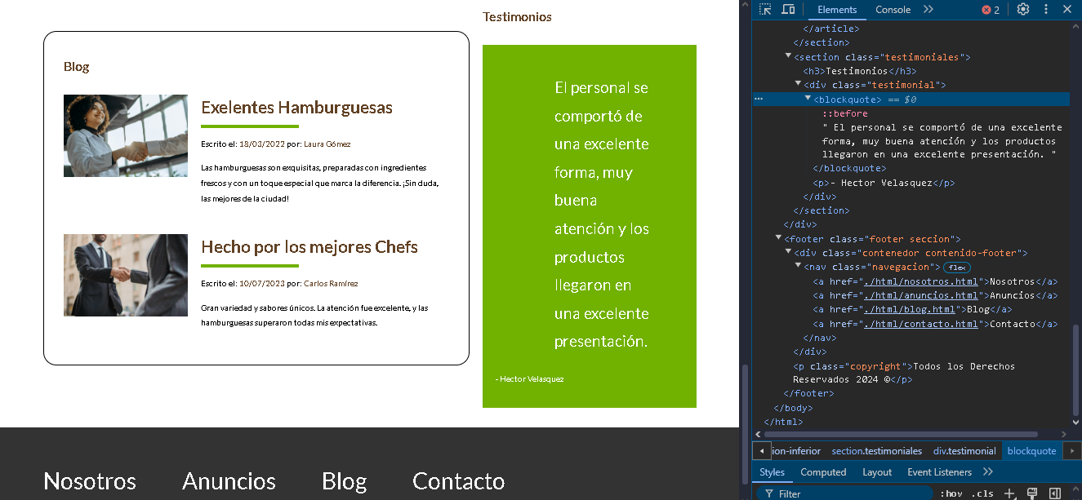

**CSS**

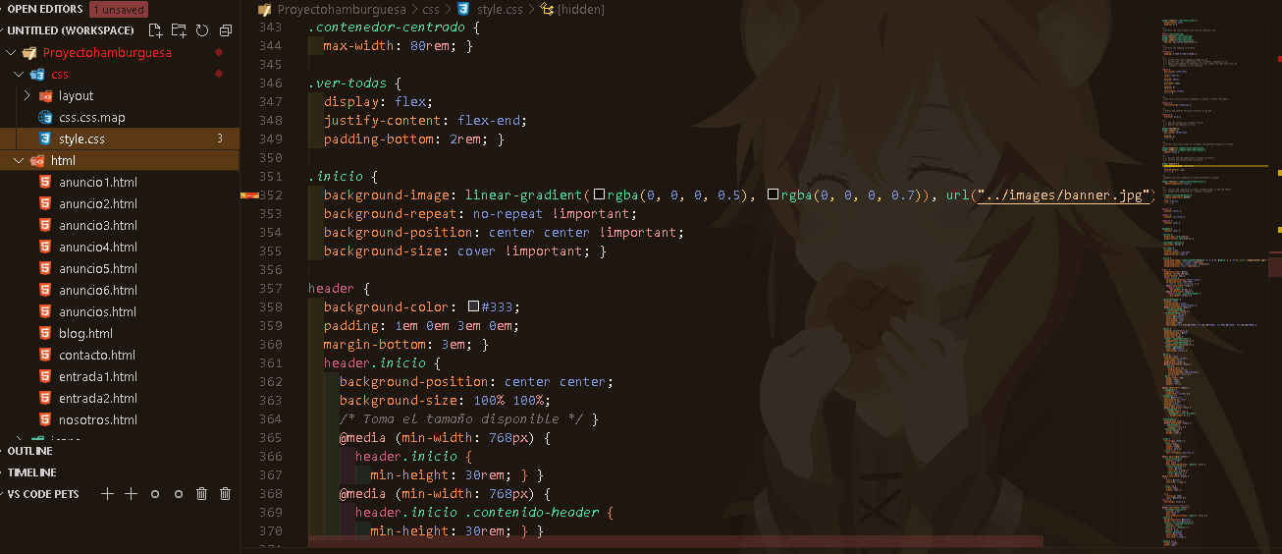

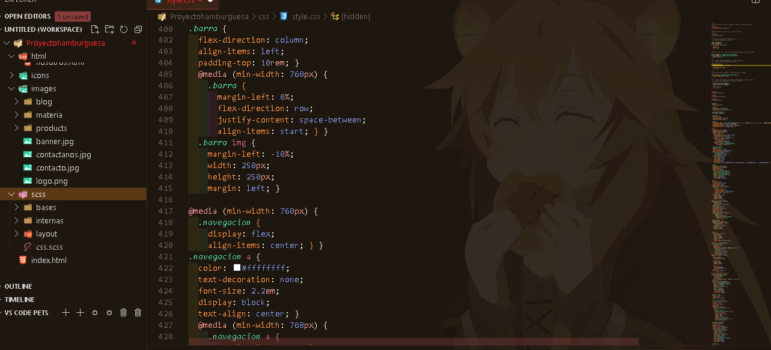

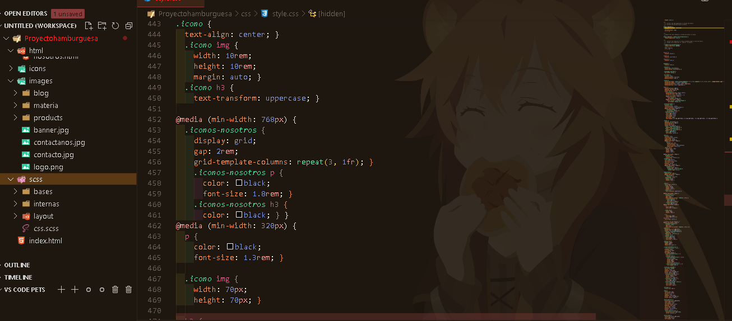

**NOSOTROS**

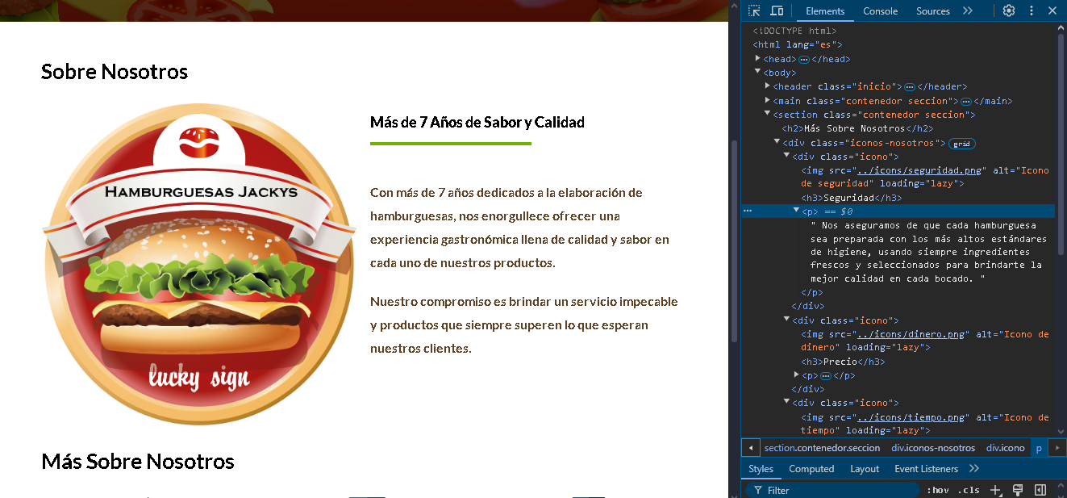

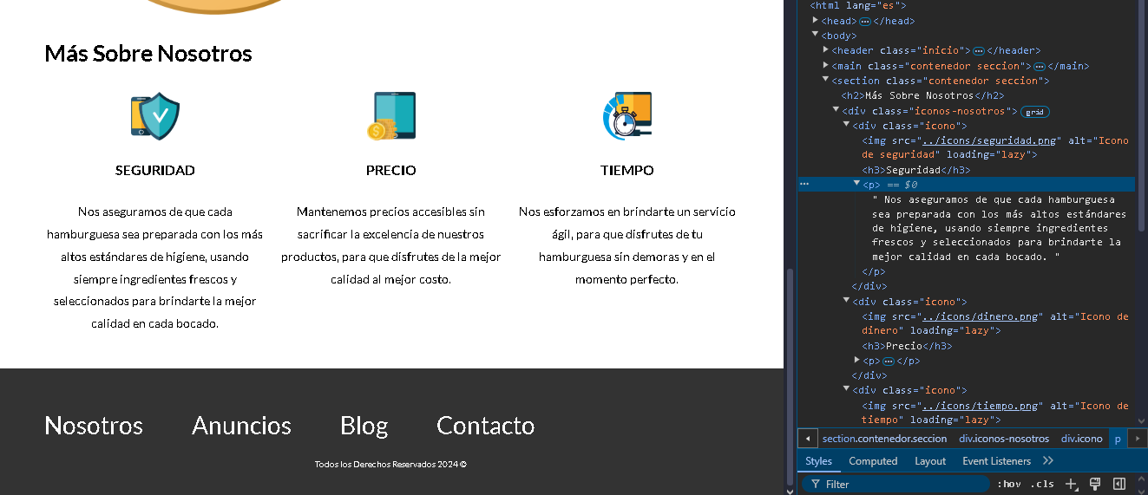

**ANUNCIO**  
  
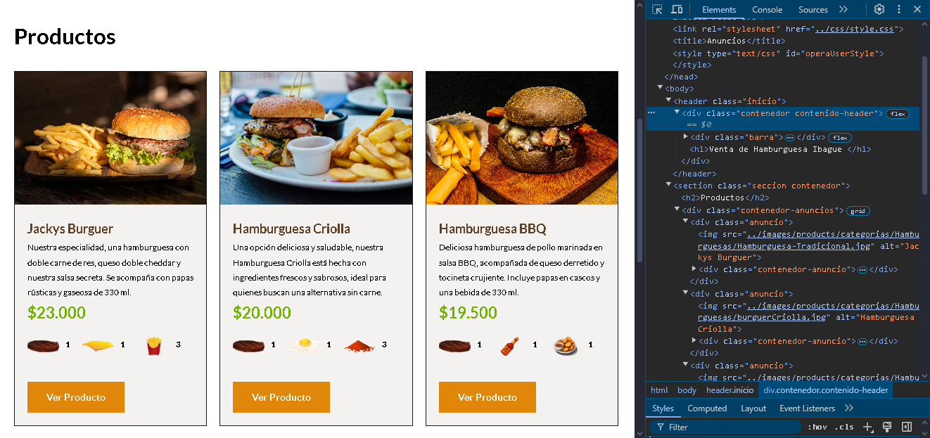

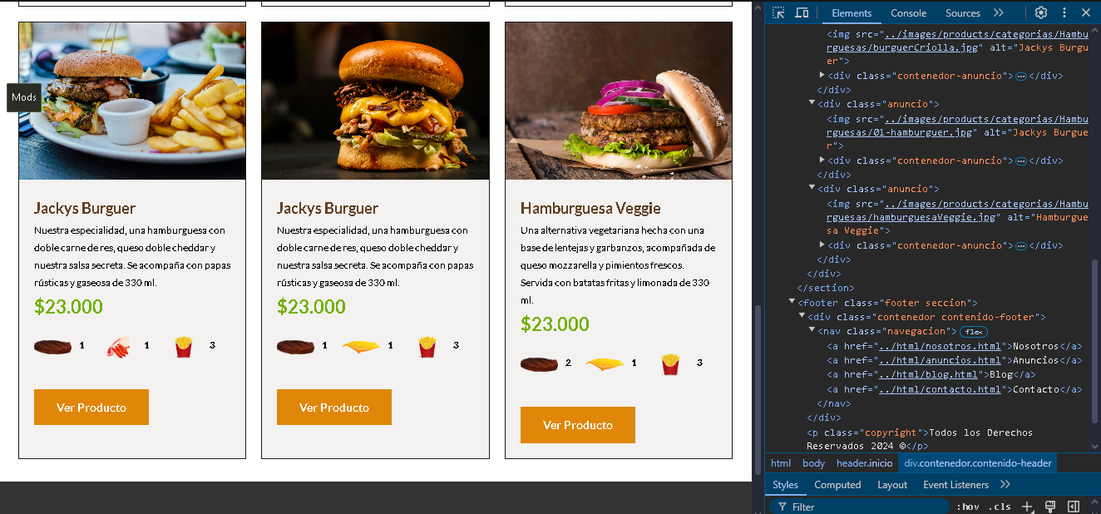

**BLOG**

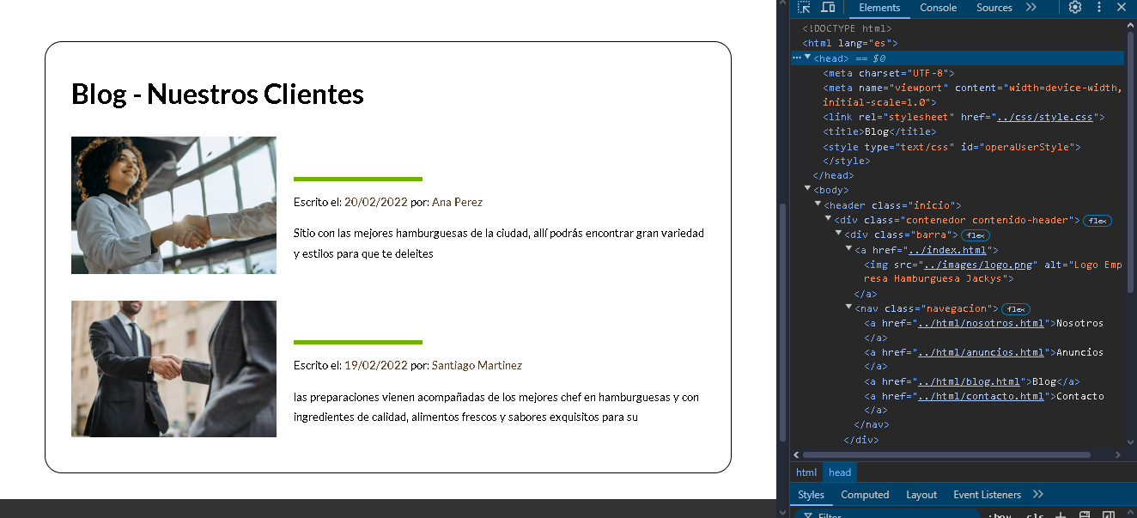

**CONTACTO**  
  
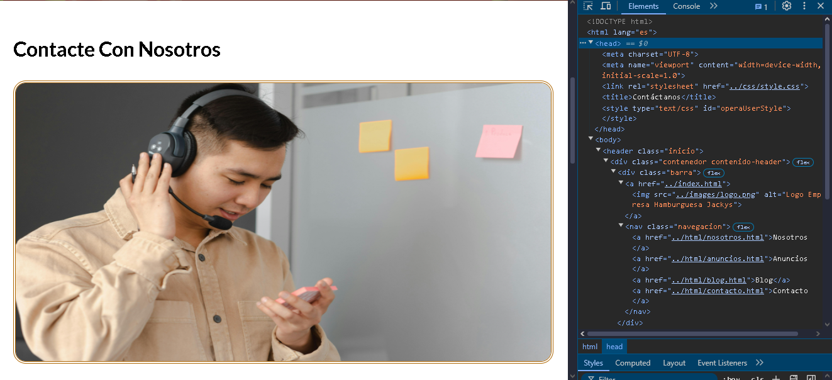

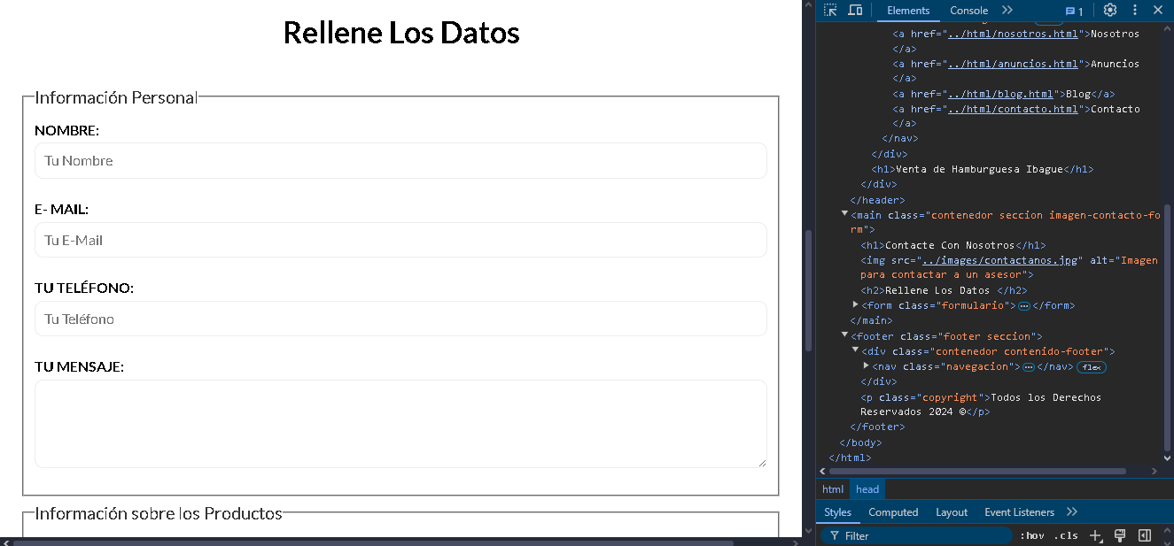

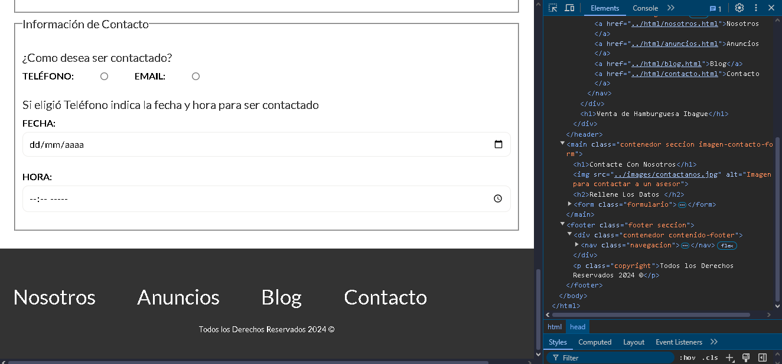

**GLOSARIO:**

1.HTML (HyperText Markup Language): Estructura el contenido de la web. Es el esqueleto de cualquier página web.

2.CSS (Cascading Style Sheets): Lenguaje que controla el diseño de una página web, como colores, fuentes y distribuciones.

3.Etiqueta (<tag>): Elemento básico en HTML para crear y estructurar contenido. Ejemplos: <h1>, <p>, <a>.

4.Clase (class) y ID (id): Atributos en HTML usados para aplicar estilos específicos en CSS. Ejemplo: <div class="menu"> y #menu.

5. <header> y <footer>: Secciones de encabezado y pie de página, generalmente contienen el menú y enlaces importantes.

6. <h1> a <h6>: Etiquetas de encabezado que organizan títulos en la página. <h1> es el título principal.

7. <p>: Etiqueta de párrafo para bloques de texto.

8. <a href="URL">: Enlace para conectar a otra página o recurso. Ejemplo: <a href="menu.html">Ver Menú</a>.

9. <img src="URL" alt="Texto Alternativo">: Etiqueta de imagen. src especifica la imagen, y alt da una descripción alternativa.

10. <ul> y <ol>: Listas sin orden (puntos) y con orden (números). Cada elemento de lista se define con <li>.

**Conclusión:**

En conclusión, el diseño y desarrollo de un sitio web para una hamburguesería no solo facilita la conexión con los clientes, sino que también refuerza la presencia de la marca en el mercado digital. Un sitio web bien estructurado y visualmente atractivo ofrece una plataforma clave para que los clientes conozcan el menú, hagan pedidos de manera rápida y encuentren fácilmente información del negocio. La combinación de una experiencia de usuario intuitiva con funciones modernas, como promociones y pedidos en línea, convierte al sitio en un canal efectivo para mejorar la fidelización y captar nuevos clientes. Al integrar todos estos elementos, una página web sólida logra posicionar a la hamburguesería en un lugar destacado en el entorno competitivo, proporcionando una experiencia positiva que impulsa el crecimiento y refuerza la lealtad hacia la marca.

**BIBLIOGRAFIAS**

1 Parte HTML.docx

2 Parte HTML.docx

<https://colorhunt.co/>

<https://www.flaticon.com/>

<https://pixabay.com/es/>

<https://www.pexels.com/>

<https://www.freepik.es/>